Comunicato Stampa
Successo per l’Inti Raymi 2025: Cusco Accoglie Migliaia di Visitatori per la Festa del Sole.
Il 24 giugno, il Perù e la Regione di Cusco hanno accolto viaggiatori da tutto il mondo per l’82ª edizione dell’Inti Raymi, la spettacolare rievocazione in onore del Sole, divinità suprema dell’antica civiltà Inca, con oltre 800 interpreti in scena.
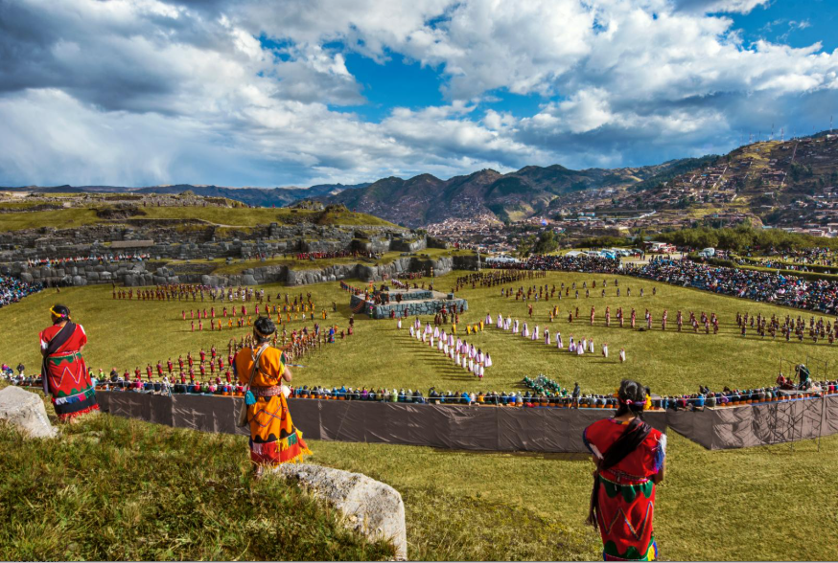
Vai alla Gallery – NB: I credits sono riportati nel nome del file
Luglio 2025 – La città di Cusco – nel sud del Perù e cuore pulsante dell’antico Impero Inca – il 24 giugno ha celebrato l'82ª edizione dell'Inti Raymi, una delle feste più emblematiche dell'eredità Inca, riconosciuta come Patrimonio Culturale della Nazione. Questo travolgente evento non si limita a rievocare affascinanti rituali ancestrali, ma esprime anche un legame profondo con la natura, i cicli cosmici e l’eredità spirituale del popolo andino.
L’Inti Raymi, che in quechua significa “Festa del Sole”, fu istituito nel XV secolo dall’imperatore Pachacuteq come solenne omaggio all’astro più venerato della cosmologia incaica. Soppressa durante il periodo coloniale, la cerimonia è stata recuperata nel 1944 come rievocazione storica e culturale. Da allora, ogni 24 giugno, migliaia di persone si riuniscono a Cusco, tra il centro storico e i siti archeologici circostanti, per assistere a una spettacolare messa in scena che fonde cultura viva, spiritualità e arte. Oggi è uno spettacolo unico al mondo – arricchito da canti in quechua e antichi rituali - che prende vita, grazie a oltre 800 interpreti, in tre luoghi simbolo: il tempio di Qorikancha, la Plaza de Armas di Cusco e l’imponente sito archeologico di Saqsaywaman.
La giornata si apre con il “Saluto al Sole”: l’Inca, accompagnato dalla sua corte imperiale, rende omaggio al Sole presso Qorikancha, l’antico Tempio del Dio Sole, uno dei luoghi più sacri dell’Impero Inca. Questo sito fu in gran parte distrutto con l’arrivo degli spagnoli, che vi edificarono la chiesa di Santo Domingo, incorporando le strutture originarie del tempio, di cui ancora oggi si possono ammirare preziose testimonianze. La celebrazione prosegue nel cuore della città, a Plaza de Armas, con il simbolico “Incontro dei Tempi”. Questo atto rappresenta l’incontro tra il mondo Inca e quello moderno, e ha per protagonisti l’Inca e il Sindaco di Cusco. A quest’ultimo viene consegnato il quipu, antico sistema di registro d’informazione dell’amministrazione inca, composto da cordicelle annodate secondo un codice preciso. Il momento culminante si svolge nel sito archeologico di Saqsaywaman, la leggendaria fortezza inca situata a due chilometri dalla piazza principale di Cusco. In questo scenario carico di storia si tengono le cerimonie più solenni: danze tradizionali, canti in quechua e rituali ancestrali, tra cui l’accensione del fuoco sacro e il sacrificio simbolico di una fiamma.
L’Inti Raymi non è soltanto una rappresentazione storica, ma una potente espressione viva di identità collettiva, dove il passato dialoga con il presente e anche le nuove generazioni riscoprono le proprie radici. In questa occasione Cusco si è rivelata, ancora una volta, un centro pulsante di rinascita spirituale, memoria condivisa e orgoglio andino.
PROMPERÚ - La Commissione Peruviana per la Promozione delle Esportazioni e del Turismo l'organismo ufficiale specializzato in promozione del turismo, delle esportazioni e degli investimenti delle imprese, collegato al Ministero del Commercio Estero e del Turismo del Perù.
Per ulteriori informazioni:
peru@globaltourist.it
www.peru.travel/it
FB – @visitperu | IG – @peru

